Отчёт по лабораторной работе 8
Архитектура компьютера
Довран Илиев
Содержание

1 Цель работы
Целью работы является приобретение навыков написания программ с использованием циклов и обработкой аргументов командной строки..

2 Выполнение лабораторной работы
- Создал папку для файлов лабораторной № 8, перешел в нее и инициировал создание файла с именем lab8-1.asm.
- Внес программный код в файл lab8-1.asm, соответствующий листингу 8.1. Скомпилировал его в исполняемый файл и осуществил проверку функционирования.
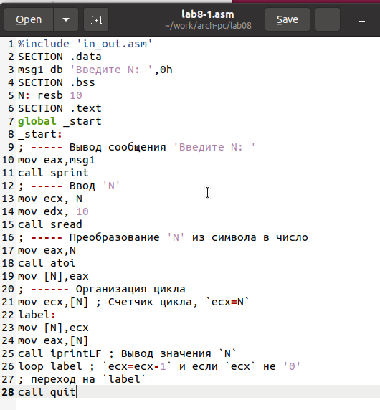
Figure 1: Программа lab8-1.asm
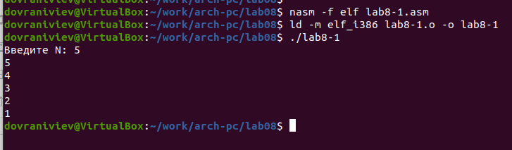
Figure 2: Запуск программы lab8-1.asm
- Приведенный пример иллюстрирует, что манипулирование регистром ecx внутри цикла loop может привести к ошибкам в работе программы. Модифицировал код, включив изменение значения регистра ecx в процессе выполнения цикла:
При нечетном N программа запускается в бесконечный цикл, а при четном N выводит исключительно нечетные числа.
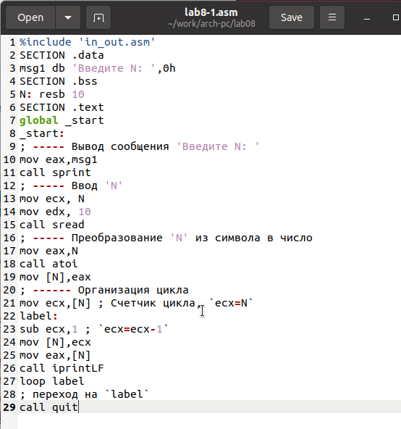
Figure 3: Программа lab8-1.asm
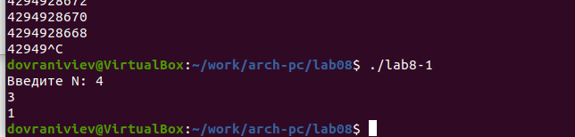
Figure 4: Запуск программы lab8-1.asm
- Чтобы корректно использовать регистр ecx внутри цикла, применим стек. Внес изменения в код программы, добавив команды push и pop для сохранения и восстановления значения счетчика цикла loop. Скомпилировал исполняемый файл и провел проверку его функционирования.
Программа отображает числа от N-1 до 0, количество итераций соответствует введенному числу N.
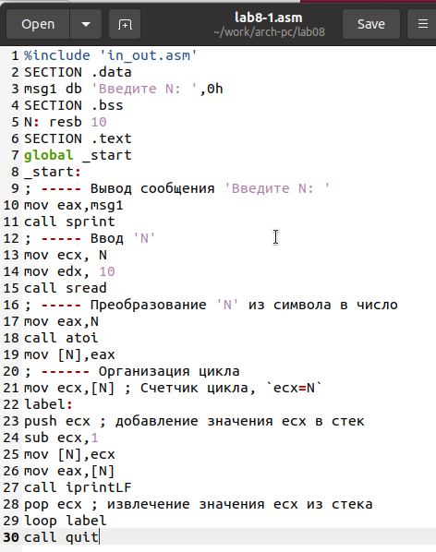
Figure 5: Программа lab8-1.asm
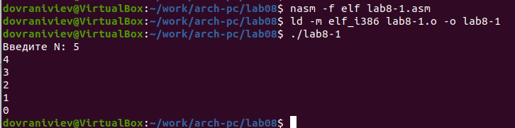
Figure 6: Запуск программы lab8-1.asm
- Сформировал файл lab8-2.asm в директории ~/work/arch-pc/lab08 и заполнил его кодом из листинга 8.2. Скомпилировал в исполняемый файл и выполнил его с аргументами.
Программа обработала пять аргументов.
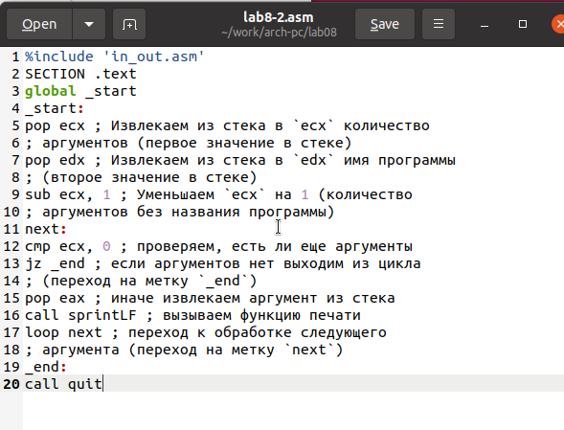
Figure 7: Программа lab8-2.asm
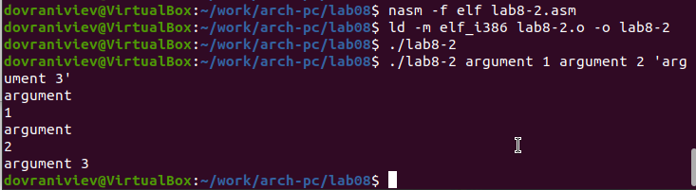
Figure 8: Запуск программы lab8-2.asm
- Рассмотрим еще один пример программы которая выводит сумму чисел, которые передаются в программу как аргументы.
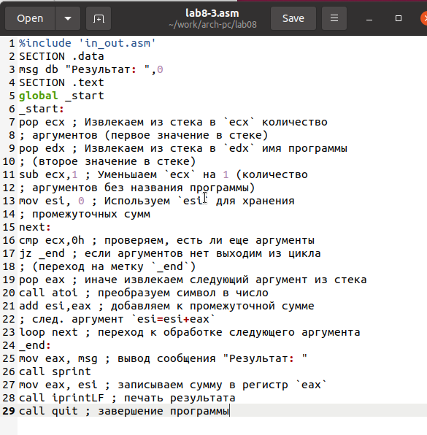
Figure 9: Программа lab8-3.asm
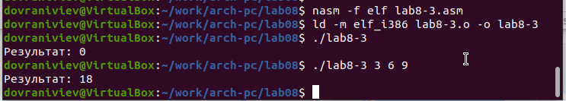
Figure 10: Запуск программы lab8-3.asm
- Переписал код программы из листинга 8.3 так, чтобы она вычисляла произведение переданных через командную строку аргументов.
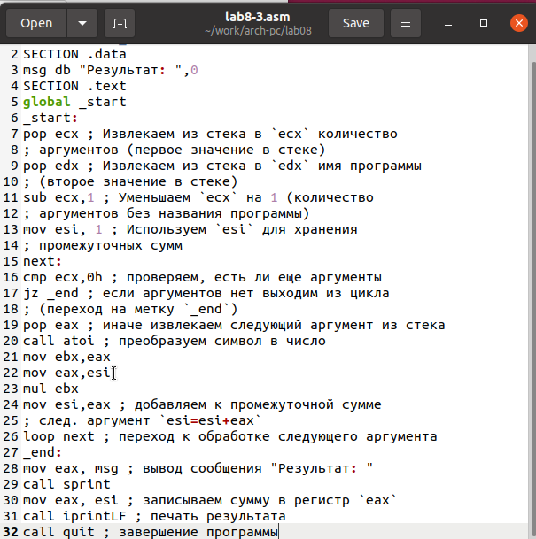
Figure 11: Программа lab8-3.asm
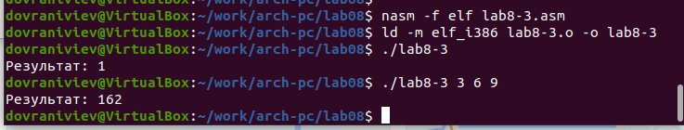
Figure 12: Запуск программы lab8-3.asm
- Напишите программу, которая находит сумму значений функции f(x) для x = x1, x2 , …, xn, т.е. программа должна выводить значение f(x1) + f(x2)+…+f(xn). Значения x передаются как аргументы. Вид функции f(x) выбрать из таблицы 8.1 вариантов заданий в соответствии с вариантом, полученным при выполнении лабораторной работы № 6. Создайте исполняемый файл и проверьте его работу на нескольких наборах x.
для варивнта 5 $f\left(x\right)=4x+3$
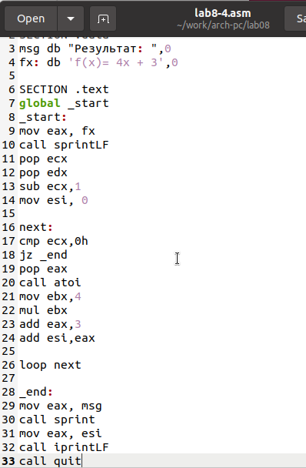
Figure 13: Программа lab8-4.asm
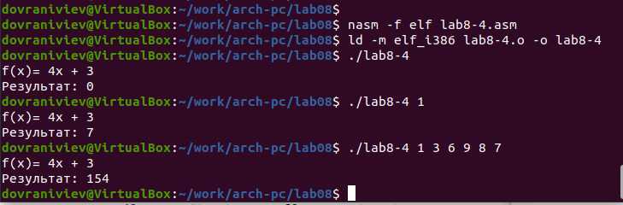
Figure 14: Запуск программы lab8-4.asm

3 Выводы
Освоили работы со стеком, циклом и аргументами на ассемблере nasm.

